Проектирование урока как технологической цепочки
♦ Проектирование урока.
♦ Целеполагание на уроке.
♦ Отбор содержания учебного материала.
♦ Методы и приемы обучения.
♦ Формы организации деятельности учащихся.
♦ Подготовка к домашней работе.
♦ Оценка, самооценка деятельности.
♦ Рефлексия.
Определяющая часть содержит:
• тему урока;
• главную дидактическую цель урока;
• обучающие, развивающие и воспитательные задачи урока;
• оборудование урока.
Содержательная часть может быть представлена в разных формах:
Время | Этапы урока | Содержание уроков | Деятельность  учащихся

Этапы  урока | Время | Действия  учителя | Действия  ученика

Дидактическая  задача этапа | Содержание  учебного  материала | Методы,  приемы  обучения | Формы  организации  деятельности | Анализ  и оценка  результата
Целеполагание:
♦ Проектирование.
♦ Предъявление цели ученику.
♦ Согласование с учениками.
♦ Реализация.
Тип урока | Главная дидактическая цель урока
Вводный урок | Дать общее представление о…
Урок изучения новых знаний | Изучить…
Урок закрепления знаний, формирования умений и навыков | Закрепить знания; сформировать умения, навыки
Урок применения знаний | Выработать умение применять знания в схожей ситуации, другой или самостоятельно
Урок обобщения и систематизации знаний | Обобщать единичные знания, привести их в систему
Урок проверки, оценки и коррекции знаний, умений и навыков (ЗУН) | Определить уровень усвоения ЗУНов  и их комплексного применения
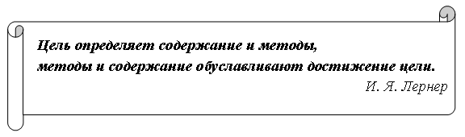
Главная дидактическая цель:
♦ Обучающая (обеспечить уровень усвоения ЗУНов, добиться, обобщить, систематизировать и т. д.).
♦ Развивающая (убедить, создать интерес, пополнить и т. д.).
♦ Воспитательная (создать условия, способствовать и т. д.).
Формы организации познавательной деятельности учащихся на уроке:
♦ Фронтальная работа.
♦ Индивидуальная работа.
♦ Коллективная деятельность.
♦ Групповая работа.

